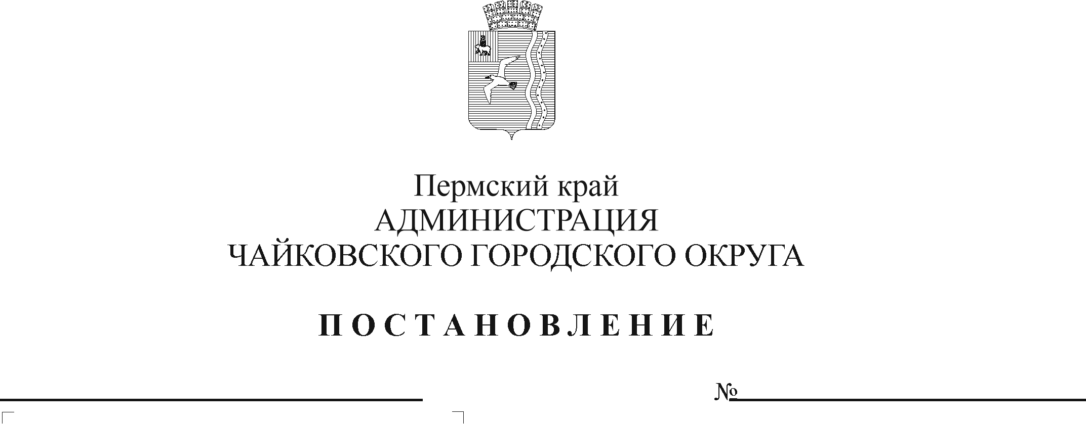
О внесении изменений в Порядок предоставления и расходования средств, переданных из бюджета Пермского края на выполнение отдельных государственных полномочий по предоставлению мер социальной поддержки обучающимся из малоимущих многодетных и малоимущих семей, утвержденный постановлением администрации Чайковского городского округа от 15.02.2022 № 175

В соответствии с Законом Пермской области от 9 сентября 1996 г. № 533-83 «О социальных гарантиях и мерах социальной поддержки семьи, материнства, отцовства и детства в Пермском крае», Законом Пермского края от 10 сентября 2008 г. № 290-ПК «О наделении органов местного самоуправления Пермского края отдельными государственными полномочиями по предоставлению мер социальной поддержки обучающимся из малоимущих многодетных и малоимущих семей», постановлением Правительства Российской Федерации от 22 февраля 2020 г. № 203 «Об общих требованиях к нормативным правовым актам и муниципальным правовым актам, устанавливающим порядок определения объема и условия предоставления бюджетным и автономным учреждениям субсидий на иные цели», постановлением Правительства Пермского края от 6 июля 2007 г. № 130-п «О предоставлении мер социальной поддержки малоимущим семьям, имеющим детей, и беременным женщинам», Уставом Чайковского городского округа
ПОСТАНОВЛЯЮ:
- Внести в Порядок предоставления и расходования средств, переданных из бюджета Пермского края на выполнение отдельных государственных полномочий по предоставлению мер социальной поддержки обучающимся из малоимущих многодетных и малоимущих семей, утвержденный постановлением администрации Чайковского городского округа от 15 февраля 2022 г. № 175, следующие изменения:
  - абзац первый пункта 1.6 изложить в новой редакции:
«1.6. Обеспечение питанием обучающихся из малоимущих многодетных и малоимущих семей осуществляется в период учебного процесса на уровне основного общего и среднего общего образования в размере, установленном подпунктом 5 пункта 2 статьи 15 и статьей 18.7 Закона Пермской области от 9 сентября 1996 г. № 533-83 «О социальных гарантиях и мерах социальной поддержки семьи, материнства, отцовства и детства в Пермском крае», с учетом индексации.»;
  - пункт 2.11 изложить в новой редакции:
«2.11. Учреждения расходуют субсидию на расходы, связанные с предоставлением бесплатного питания обучающимся из многодетных малоимущих семей и из малоимущих семей (оплата услуг по организации питания, в том числе путем выдачи наборов продуктов питания в случае введения ограничительных мероприятий (карантина) или санитарно-противоэпидемических (профилактических) мероприятий, приобретение продуктов питания в целях обеспечения повышения качества и наполнения предоставляемого рациона питания).».
2. Опубликовать постановление в газете «Огни Камы» и разместить на официальном сайте администрации Чайковского городского округа.
3. Постановление вступает в силу после его официального опубликования.
4. Контроль за исполнением постановления возложить на заместителя главы администрации Чайковского городского округа по социальным вопросам.

Глава городского округа –
глава администрации
Чайковского городского округа Ю.Г. Востриков

